ДЖУЛИАНИ Мауро (GIULIANI, Mauro)
(27 июля 1781, Барлетта близ Бари - 8 мая 1829, Неаполь)
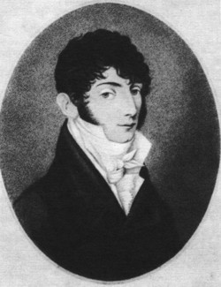
Итальянский гитарист, певец, композитор и педагог. В 1807-19 жил в Вене, выступал в концертах как гитарист с исполнением собственных сочинений. Его виртуозную игру высоко ценил Л. Бетховен, написавший для него ряд гитарных произв. С 1816 Джулиани гастролировал во многих европейских странах (в 1822 в России). Возвратившись в Вену, занимался главным образом педагогической деятельностью (среди его учеников - польский гитарист Я. Н. Бобрович и др.). Автор "Школы", этюдов и более 200 сольных и ансамблевых произведений для гитары, написанных в блестящем концентром стиле (в т. ч.: 4 концерта для гитары с оркестром, вариации на русскую песню "Пожалуйте, сударыня, ручку" и др.) и сыгравших значительную роль в развитии виртуозной гитарной техники. Сын и ученик Джулиани - Михаил Джулиани (16.V.1801, Барлетта - 8.X.1867, Париж) - гитарист, певец, композитор и педагог. С начала 1820-х гг. жил в России. Выступал в качестве гитариста в Петербурге; славился наряду с К. А. Кавосом как лучший вокальный педагог. С 1850 преподавал пение в Парижской консерватории.
Литература: Вольман Б.А., Гитара и гитаристы. Очерк истории шестиструнной гитары, М., 1968; Ferrari R., Mauro Giuliani, Bologna, 1934.

